Resolución del Pleno del Instituto de Transparencia, Acceso a la Información Pública y Protección de Datos Personales del Estado de México y Municipios, con domicilio en Metepec, Estado de México, del veintitrés de noviembre de dos mil veintitrés.

VISTO el expediente formado con motivo del Recurso de Revisión 02512/INFOEM/IP/RR/2023 promovido por una persona XXXXXXXX, a quien en lo sucesivo se le denominará como EL RECURRENTE, ante la respuesta del Sistema Municipal Para el Desarrollo Integral de la Familia de Toluca, en lo subsecuente se le denominará EL SUJETO OBLIGADO, se procede a dictar la presente resolución con base en lo siguiente:

A N T E C E D E N T E S

PRIMERO. De la Solicitud de Información.
El veintiuno de abril de dos mil veintitrés, EL RECURRENTE presentó a través del Sistema de Acceso a la Información Mexiquense, en lo subsecuente EL SAIMEX ante EL SUJETO OBLIGADO, la solicitud de acceso a la información pública, a la que se le asignó el número de expediente 00099/DIFTOLUCA/IP/2023, mediante la cual requirió, lo siguiente:

“Solicito la renuncia de la ex presidenta del dif de toluca Viridiana Rodriguez motivo de la renuncia demuestre como la obligaron a firmar o si ella se fue por la vergüenza de su padre” (Sic).

MODALIDAD DE ENTREGA: Vía SAIMEX.

SEGUNDO. De la respuesta del Sujeto Obligado.
De las constancias que obran en el SAIMEX, se advierte que el cuatro de mayo de dos mil veintitrés, EL SUJETO OBLIGADO entregó la respuesta a la solicitud de Información Pública del particular en los siguientes términos:

“…En atención a su solicitud de información pública, presentada a través del Sistema de Acceso a la Información Mexiquense (SAIMEX) a este Sistema para Desarrollo Integral de la Familia de Toluca y registrada con el folio 00099/DIFTOLUCA/IP/2023. Y con fundamento en los artículos 163, 165, 166, y 173 de la Ley de Transparencia y Acceso a la Información Pública del Estado de México y Municipios éste Sujeto Obligado le proporciona la información requerida en un archivo adjunto. Sin otro particular por el momento quedamos a sus órdenes, enviándole un cordial saludo.

ATENTAMENTE
Lic. en C. Jasmin Arlet Sánchez Gutiérrez” (Sic).

De igual forma, fue anexado el siguiente archivo electrónico:

- R_0099.PDF, el cual de su contenido se advierte el oficio con número 200B10501/123/2023, por medio del cual la Jefa del Departamento de Capital Humano, hizo del conocimiento que la Doctora, Dulce Viridiana Rodríguez Rico, fue Presidenta Honoraria del Sistema Municipal DIF de Toluca, por lo cual no se cuenta con la información solicitada.

TERCERO. Del recurso de revisión.
El nueve de mayo de dos mil veintitrés, EL RECURRENTE interpuso el Recurso de Revisión. El cual fue registrado en EL SAIMEX y se le asignó el número de expediente 02512/INFOEM/IP/RR/2023 donde los motivos de agravio del RECURRENTE fueron los siguientes:

Acto Impugnado:

“LA RESPUESTA” (sic)

Razones o motivos de la inconformidad:

“NO ENTREGAN LA RESPUESTA QUIEREN VERNOS LA CARA LA SOLICITUD ES CLARA SE SOLICITA UN DOCUMENTO Y NO QUE ESTEN NEGANDO INFORMACIÓN QUIEREN DARNOS ATOLE CON EL DEDO ENTREGUEN LO QUE SE PIDE” (sic)

CUARTO. Del turno del recurso de revisión.
El nueve de mayo de dos mil veintitrés, el recurso de que se trata se envió electrónicamente al Instituto de Transparencia, Acceso a la Información Pública y Protección de Datos Personales del Estado de México y Municipios y con fundamento en el artículo 185, fracción I de la Ley de Transparencia y Acceso a la Información Pública del Estado de México y Municipios, se turnó a la Comisionada Sharon Cristina Morales Martínez; a efecto de decretar su admisión o desechamiento.

a) Admisión del Recurso de Revisión
De las constancias que obran en el expediente electrónico del SAIMEX, se advierte que el once de mayo de dos mil veintitrés, se acordó la admisión a trámite del Recurso de Revisión que nos ocupa; así como la integración del expediente respectivo, mismo que se puso a disposición de las partes, para que en un plazo máximo de siete días hábiles EL RECURRENTE manifestara lo que a su derecho conviniera, a efecto de presentar pruebas y alegatos; así como, para que EL SUJETO OBLIGADO rindiera el correspondiente Informe Justificado; lo anterior, conforme a lo dispuesto por el artículo 185 de la Ley de Transparencia y Acceso a la Información Pública del Estado de México y Municipios.

QUINTO. De la etapa de instrucción.
Así, una vez transcurrido el término legal referido, se advierte que EL SUJETO OBLIGADO rindió su Informe Justificado, remitiendo para tal efecto los siguientes archivos electrónicos:

- “ IJ RR_02512_2023 S_00099_2023_0001.pdf”: Documento que contiene un oficio con número 200B10200/543/2023, firmado por el Titular de la Unidad de Transparencia y de la Unidad de Información, Planeación, Programación y Evaluación del ente recurrido, por medio del cual remitió el nombramiento como Presidenta Honoraria del Sistema Municipal DIF de Toluca expedido por el Presidente Municipal Constitucional de Toluca y por el Secretario del Ayuntamiento de Toluca en favor de la C. Dulce Viridiana Rodríguez Rico, por otro lado, señaló que en la Primera Sesión Ordinaria de la Junta de Gobierno del Sistema Municipal para el Desarrollo Integral de la Familia de Toluca, se autorizó que el cargo de la Presidenta del Sistema de la Administración 2022-2024 fuera de carácter honorario. Por lo que, de conformidad con lo antes expuesto, EL SUJETO OBLIGADO señaló que no fue establecida una relación contractual entre la C. Dulce Viridiana Rodríguez Rico y el hoy ente recurrido, por lo que ratificó que no se cuenta en los archivos de ese SUJETO OBLIGADO con algún documento que dé cuenta sobre la renuncia firmada por la C. Dulce Viridiana Rodríguez Rico.

SEXTO. De la ampliación del término para resolver.
En fecha veintidós de junio del año dos mil veintitrés, se amplió el plazo para dictar resolución, en términos del artículo 181, de la Ley de Transparencia y Acceso a la Información Pública del Estado de México y Municipios.

Este Órgano Garante no pasa por alto justificar, que el plazo para emitir resolución en el presente asunto encuentra justificación en el alto número de recursos de revisión recibidos dentro del primer semestre del año dos mil veintidós, que, en comparación con los recibidos el año pasado dentro del mismo periodo, se ha incrementado aproximadamente un 400%, circunstancia atípica que ha rebasado las capacidades técnicas y humanas del personal encargado de la proyección de las resoluciones a dichos medios de impugnación.

Por ello, es menester precisar que si bien se ha excedido el plazo para resolver el presente medio de impugnación, de conformidad con la ley de la materia, el plazo para emitir resolución se encuentra justificado en los elementos para medir su razonabilidad de asuntos conforme a los parámetros establecidos por diversos órganos jurisdiccionales federales, aplicables también en procedimientos análogos, como el que nos ocupa.

Así, en términos de lo que establecen los artículos 8.1 y 25 de la Convención Americana sobre Derechos Humanos, los recursos deben ser sencillos y resolverse en el menor tiempo posible, tomando en consideración la dilación total del procedimiento; esto es, en un plazo razonable.

En ese sentido, el legislador fijó los términos procesales en las leyes, de manera general, sin que pudiera prever la variada gama de casos que son resueltos por los órganos jurisdiccionales o cuasi jurisdiccionales, tanto por la complejidad de los hechos, como por el número de casos que conocen.

Por ello, excepcionalmente, si un asunto es resuelto con posterioridad a los plazos señalados por la norma debe analizarse la razonabilidad del tiempo necesario para su resolución, atentos a los siguientes criterios:

- Complejidad del asunto: La complejidad de la prueba, la pluralidad de sujetos procesales, el tiempo transcurrido, las características y contexto del recurso.
- Actividad Procesal del interesado: Acciones u omisiones del interesado.
- Conducta de la Autoridad: Las Acciones u omisiones realizadas en el procedimiento. Así como si la autoridad actuó con la debida diligencia.
- La afectación generada en la situación jurídica de la persona involucrada en el proceso: Violación a sus derechos humanos.

De modo que, cuando se trate de un asunto excepcional, por alguna o todas las características mencionadas o bien, cuando el ingreso de asuntos al órgano jurisdiccional o cuasi jurisdiccional respectivo supere notoriamente al que podría considerarse normal, debe concluirse que es una excluyente de responsabilidad en relación con la actuación del funcionario, como ha acontecido en el caso que nos ocupa.

Argumento que encuentra sustento en la jurisprudencia P./J. 32/92 emitida por el Pleno de la Suprema Corte de Justicia de la Nación de rubro “TÉRMINOS PROCESALES. PARA DETERMINAR SI UN FUNCIONARIO JUDICIAL ACTUÓ INDEBIDAMENTE POR NO RESPETARLOS SE DEBE ATENDER AL PRESUPUESTO QUE CONSIDERÓ EL LEGISLADOR AL FIJARLOS Y LAS CARACTERÍSTICAS DEL CASO.”, visible en la Gaceta del Seminario Judicial de la Federación con el registro digital 205635.

Razones por las cuales cabe concluir que, la resolución al recurso de revisión se solventa hasta esta fecha, debido a que existe una excesiva carga de trabajo en desproporción a la capacidad de los recursos materiales y humanos con que cuenta este Instituto para atender la enorme demanda de usuarios que acuden para que se les garantice su Derecho de acceso a la información Pública y Protección de Datos Personales, aunado a la complejidad de los hechos a los que se refieren, así como al volumen del expediente, la extensión de los escritos y pruebas aportadas y desahogadas por las partes; lo que impide la tramitación de los recursos dentro de los términos legales previamente establecidos por la Ley, por tratarse de causas de fuerza mayor.

Al respecto, también son de considerar los criterios sostenidos por el Cuarto Tribunal Colegiado en Materia Administrativa del Primer Circuito, cuyos rubros y datos de identificación son los siguientes:

“PLAZO RAZONABLE PARA RESOLVER. DIMENSIÓN Y EFECTOS DE ESTE CONCEPTO CUANDO SE ADUCE EXCESIVA CARGA DE TRABAJO.” consultable en el Seminario Judicial de la Federación y su gaceta, con el registro digital 2002351.

“PLAZO RAZONABLE PARA RESOLVER. CONCEPTO Y ELEMENTOS QUE LO INTEGRAN A LA LUZ DEL DERECHO INTERNACIONAL DE LOS DERECHOS HUMANOS.”, visible en el Seminario Judicial de la Federación y su gaceta, con el registro digital 2002350.

Por ello, este organismo garante comprometido con la tutela de los derechos humanos confiados, señala que este exceso del plazo legal para resolver el presente asunto, resulta de carácter excepcional.

SÉPTIMO. Del cierre de la etapa de instrucción.
Por lo que, una vez analizado el estado procesal que guarda el expediente, el siete de noviembre de dos mil veintitrés, la Comisionada Sharon Cristina Morales Martínez acordó el cierre de instrucción, así como la remisión del mismo, a efecto de ser resuelto, de conformidad con lo establecido en el artículo 185 fracciones VI y VIII de la Ley de Transparencia y Acceso a la Información Pública del Estado de México y Municipios.

SEXTO. Del returno del recurso de revisión 02512/INFOEM/IP/RR/2023
En fecha ocho de noviembre de dos mil veintitrés por acuerdo del Pleno de este Órgano Garante, en la Cuadragésima Sesión Ordinaria fue returnado el recurso de revisión 02512/INFOEM/IP/RR/2023, al Comisionado José Martínez Vilchis para su resolución y presentación al Pleno.

CONSIDERANDO

PRIMERO. De la competencia.
Este Instituto de Transparencia, Acceso a la Información Pública y Protección de Datos Personales del Estado de México y Municipios, es competente para conocer y resolver el presente Recurso de Revisión, conforme a lo dispuesto en los artículos 6, Apartado A de la Constitución Política de los Estados Unidos Mexicanos; 5, párrafos trigésimo segundo, trigésimo tercero y trigésimo cuarto, fracciones IV y V de la Constitución Política del Estado Libre y Soberano de México; 2 fracción II, 13, 29, 36, fracciones I y II, 176, 178, 179, 181 párrafo tercero y 185 de la Ley de Transparencia y Acceso a la Información Pública del Estado de México y Municipios; y 9, fracciones I y XXIII y 11 del Reglamento Interior del Instituto de Transparencia, Acceso a la Información Pública y Protección de Datos Personales del Estado de México y Municipios.

SEGUNDO. Interés.
El Recurso de Revisión materia del presente estudio fue interpuesto por parte legítima, en atención a que se presentó por EL RECURRENTE, quien es la misma persona que formuló la solicitud de acceso a la información pública al SUJETO OBLIGADO, pues para ello, es necesario que el particular ingrese al SAIMEX mediante la utilización de su clave de usuario y contraseña.

TERCERO. Oportunidad.
El Recurso de Revisión fue interpuesto dentro del plazo de quince días hábiles, contados a partir del día siguiente al en que EL RECURRENTE tuvo conocimiento de la respuesta impugnada; tal y como, lo prevé el artículo 178 de la Ley de Transparencia y Acceso a la Información Pública del Estado de México y Municipios, que establece:

“Artículo 178. El solicitante podrá interponer, por sí mismo o a través de su representante, de manera directa o por medios electrónicos, Recurso de Revisión ante el Instituto o ante la Unidad de Transparencia que haya conocido de la solicitud dentro de los quince días hábiles, siguientes a la fecha de la notificación de la respuesta.

A falta de respuesta del sujeto obligado, dentro de los plazos establecidos en esta Ley, a una solicitud de Acceso a la Información Pública el recurso podrá ser interpuesto en cualquier momento, acompañado con el documento que pruebe la fecha en que presentó la solicitud.

En el caso de que se interponga ante la Unidad de Transparencia, ésta deberá remitir el Recurso de Revisión al Instituto a más tardar al día siguiente de haberlo recibido.” (Sic).

En esa tesitura, atendiendo a que EL SUJETO OBLIGADO notificó la respuesta a la solicitud de Acceso a la Información Pública el cuatro de mayo de dos mil veintitrés, así, el plazo de quince días hábiles que el artículo 178 de la Ley de la materia otorga al hoy RECURRENTE para presentar el respectivo Recurso de Revisión, transcurrió del ocho al veintiséis de mayo de dos mil veintitrés, sin contemplar en el cómputo los sábados y domingos, considerados como días inhábiles, en términos del artículo 3, fracción X de la Ley de Transparencia y Acceso a la Información Pública del Estado de México y Municipios; así como el cinco de mayo de dos mil veintitrés por corresponder a días de suspensión de labores de conformidad con el Calendario Oficial en materia de Transparencia aprobado por el Pleno en fecha catorce de diciembre de dos mil veintidós.

En ese tenor, se reitera que, si el Recurso de Revisión que nos ocupa, se interpuso el nueve de mayo de dos mil veintitrés, éste se encuentra dentro del margen temporal previsto en el artículo 178 de la Ley de la materia y, por tanto, su interposición se considera oportuna.

CUARTO. Procedibilidad.
Esta Ponencia considera importante precisar que conforme al artículo 180, fracción II, último párrafo de la Ley de Transparencia y Acceso a la Información Pública del Estado de México y Municipios, cuando las solicitudes se presenten de manera electrónica no es requisito indispensable el proporcionar el nombre, tal como se muestra a continuación:

“Artículo 180. El recurso de revisión contendrá:
…
II. El nombre del solicitante que recurre o de su representante y, en su caso, …
En caso de que el recurso se interponga de manera electrónica no será indispensable que contengan los requisitos establecidos en las fracciones II, IV, VII y VIII.”
(Énfasis añadido)

Es así que, derivado que el Recurso de Revisión materia del presente asunto, se interpuso de manera electrónica, no es necesario que contenga determinados requisitos, entre ellos, el nombre; por lo que, en el presente caso, al haber sido presentado vía SAIMEX, dicho requisito resulta innecesario.

Lo anterior es así, pues el artículo 15 de Ley de Transparencia y Acceso a la Información Pública del Estado de México y Municipios prevé que, toda persona tendrá acceso a la información sin necesidad de acreditar interés alguno o justificar su utilización, de lo que se infiere que para el ejercicio del derecho de acceso a la información pública, el nombre no es un requisito sine qua non para que los particulares ejerzan el derecho de acceso a la información pública, pues por el contrario la Ley de la materia prevé en su artículo 155, párrafo segundo la posibilidad de que las solicitudes de información sean anónimas, al utilizar un nombre incompleto o, inclusive un seudónimo.

Aunado a lo anterior, cabe precisar que los artículos 6, Apartado A, fracciones III y IV de la Constitución Política de los Estados Unidos Mexicanos y 5, párrafos trigésimo, trigésimo primero y trigésimo segundo, fracciones I, III, IV y V de la Constitución Política del Estado Libre y Soberano de México, garantizan el ejercicio del derecho de acceso a la información pública, toda vez que disponen que toda persona sin necesidad de acreditar interés alguno o justificar su utilización, tendrá acceso gratuito a la información pública.

Asimismo, se estima que el requisito relativo al nombre del RECURRENTE no constituye un presupuesto indispensable de procedibilidad de los recursos de revisión, en términos de los artículos 25 de la Convención Americana de Derechos Humanos, 1 párrafos segundo y tercero, 6 apartado A, fracciones III y IV de la Constitución Política de los Estados Unidos Mexicanos y 5, párrafo vigésimo segundo de la Constitución Política del Estado Libre y Soberano de México, debido a que el acceso a la información pública es un Derecho Humano que no requiere legitimación en la causa, sino que únicamente basta con que se encuentre legitimado en el procedimiento de recurso de revisión, circunstancia que se acredita en las constancias electrónicas del expediente, de las que se desprende que EL RECURRENTE es la misma persona que realizó la solicitud de acceso a la información pública que ahora se impugna.

Es así que, para el estudio de la materia sobre la que se resuelven los presentes Recursos de Revisión, resulta intrascendente conocer el nombre de la persona que lo hubiere promovido, en virtud de que tanto la Constitución Política de los Estados Unidos Mexicanos, como la Constitución Política del Estado Libre y Soberano de México reconocen la prerrogativa de los individuos para que no resulte necesario la acreditación de un interés o justificar la utilización de la información; por lo que, resulta ocioso realizar dicho análisis, en la inteligencia de que se limitaría el ejercicio de un Derecho Humano, como el Derecho de Acceso a la Información Pública, por una cuestión procedimental.

QUINTO. Estudio y resolución del asunto.
Una vez determinada la vía sobre la que versará el presente recurso, y previa revisión del expediente electrónico formado en EL SAIMEX con motivo de la solicitud de información y del recurso a que da origen, es de señalar que el análisis del presente, se basará en el contenido íntegro de las actuaciones que obran en el expediente electrónico, para así estar en posibilidad este Órgano Garante de dictar el fallo correspondiente conforme a derecho, tomando en consideración los elementos aportados por las partes y respetando en todo momento al principio de máxima publicidad consagrado en la Constitución Política de los Estados Unidos Mexicanos, Constitución Política del Estado Libre y Soberano de México y demás leyes aplicables en la materia; así como, en los Tratados Internacionales en los que el Estado Mexicano sea parte, en concordancia con el párrafo tercero del artículo 1 de la Constitución Política de los Estados Unidos Mexicanos y los numerales 8 y 9 de la Ley de Transparencia y Acceso a la Información Pública del Estado de México y Municipios.

Primero, EL RECURRENTE al momento de presentar la solicitud de acceso a la información de mérito, eligió como modalidad de entrega vía SAIMEX, requiriendo la renuncia y/o motivo de la renuncia de la C. Viridiana Rodríguez.

Por su parte, EL SUJETO OBLIGADO mediante respuesta, remitió a través del servidor público habilitado de la Jefatura del Departamento de Capital Humano, un oficio mediante el cual informa como un hecho negativo el contener en los archivos del ente recurrido la información solicitada, ello debido a que la persona referida en la solicitud, consistente en la Titular del Sistema Municipal DIF de Toluca tuvo un cargo honorifico.

Por lo antes expuesto, cabe traer a contexto lo señalado en la Ley que crea los Organismos Públicos Descentralizados de Asistencia Social, de carácter Municipal, denominados "Sistemas Municipales Para El Desarrollo Integral De La Familia" la cual refiere:
CAPITULO TERCERO
Organización
Artículo 12.- El Órgano Superior de los Organismos será la Junta de Gobierno, la cual se integrará con un Presidente, un Secretario, un Tesorero y dos Vocales. Recayendo la Presidencia en la persona que al efecto nombre el C. Presidente Municipal, lo mismo el Secretario, que en todo caso será el Director, el Tesorero será la persona que designe el Presidente de la Junta de Gobierno y los Vocales serán dos funcionarios Municipales, cuya actividad se encuentre más relacionada con los objetivos de los Organismos.
…
Artículo 13 Bis-C.- Los cargos de los miembros de la Junta serán honoríficos.
Del precepto legal en cita, podemos advertir que tal y como fue referido por el servidor público habilitado en su respuesta la persona titular del Sistema DIF municipal del ente recurrido tuvo un cargo de carácter honorifica.

De lo antes expuesto, sirve de soporte traer a contexto las manifestaciones vertidas por EL SUJETO OBLIGADO en Informe Justificado, a través del cual remitió el nombramiento de la ex servidora pública referida, tal y como se advierte a continuación:

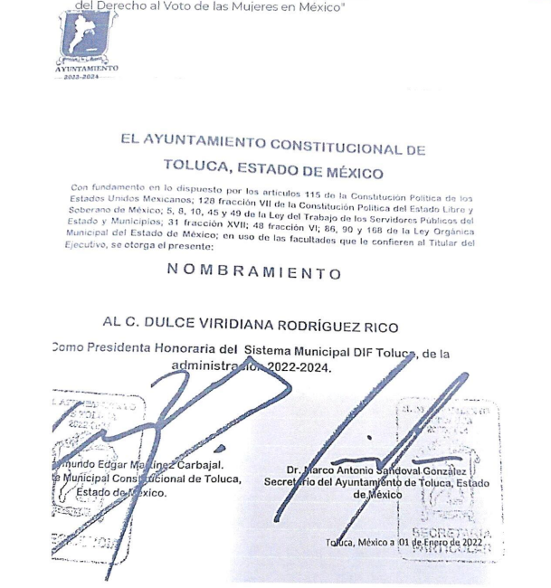

De la imagen previamente plasmada, a través de la cual se advierte un nombramiento que fue expedido por el Presidente Municipal Constitucional de Toluca y por el Secretario del Ayuntamiento de Toluca en favor de la C. Dulce Viridiana Rodríguez Rico, tal y como se advierte en el número de oficio 200B10200/543/2023, remitido en informe justificado, en el que se prevé que existió una relación de trabajo, ello en relación a lo establecido por el artículo 5º de la Ley del Trabajo de los Servidores Públicos del Estado de México y Municipios en el cual se dispone que las relaciones de trabajo entre las instituciones públicas y sus servidores públicos se entiende establecida a través de un nombramiento, formato único de movimiento de personal,
contrato o por cualquier otro acto que tenga como consecuencia la prestación personal
subordinada del servicio y la percepción de un sueldo. Tal y como se aprecia en el presente caso, sin embargo, no existe una percepción de un sueldo, tal como lo refiere el precepto normativo enunciado, toda vez que como ya se ha señalado, se trata de un cargo honorifico.

Ahora bien de lo anterior, se puede advertir que si bien existe un documento a través del cual se dio la relación laboral, la cual se entiende a través del nombramiento, en favor de la ex servidora pública, también lo es que existe un documento donde conste el término del nombramiento otorgado a la ex servidora pública.

De manera complementaria, esta Ponencia Resolutora procedió a consultar información difundida en medios electrónicos, misma que puede ser consultada ingresando a las siguientes ligas electrónicas:
https://seunonoticias.mx/2023/04/14/confirma-raymundo-martinez-renuncia-de-la-presidenta-del-dif/
https://oscarglenn.com/21473/Destituye-Alcalde-a-la-Presidenta-del-DIF-municipal,-Viridiana-Rodr%C3%ADguez,-tras-la-apertura-de-investigaciones-por-irregularidades-administrativas-y-presunta-corrupci%C3%B3n-en-la-que-adem%C3%A1s-podr%C3%ADa-estar-involucrado-el-padre-de-la-ex-titular-de-la-instituci%C3%B3n.

Sirven de sustento las siguientes imágenes ilustrativas:
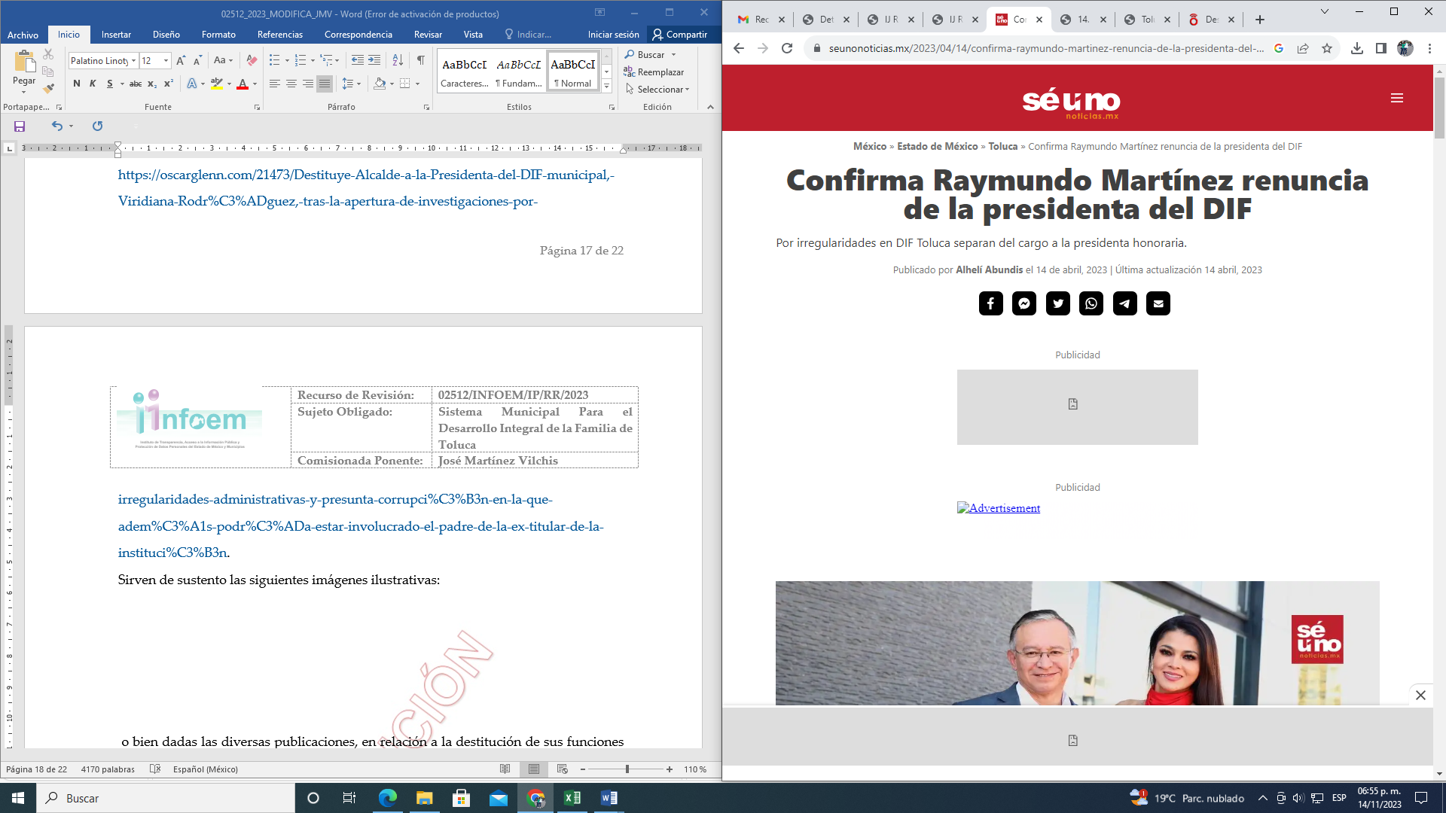


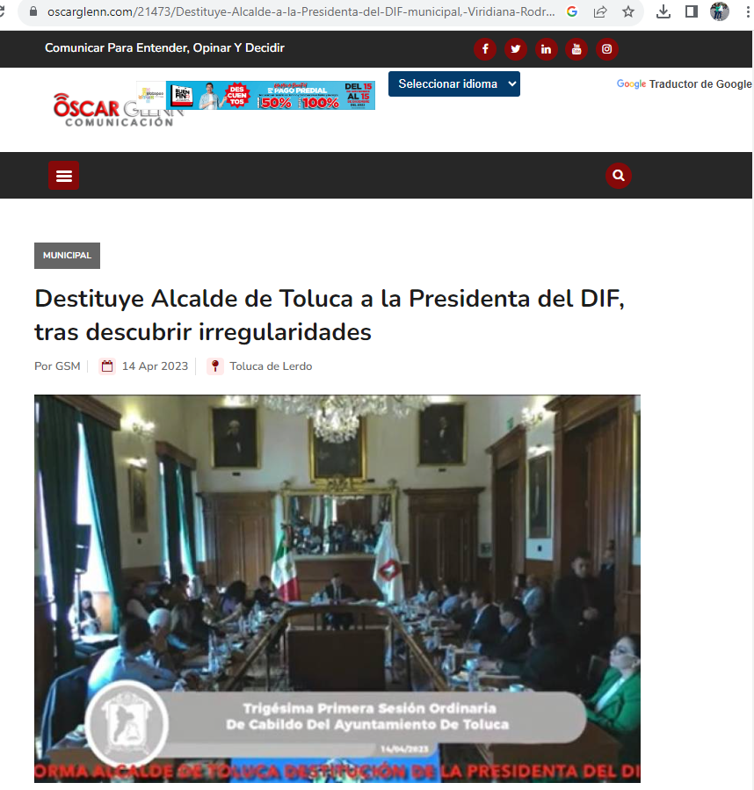

Ahora bien, es importante mencionar que, la información precisada con anterioridad es referente a notas periodísticas y redes sociales, por lo que es de precisarse que, en el caso concreto, las notas periodísticas y los argumentos vertidos en párrafos que preceden, si bien es cierto, carecen de valor probatorio, también lo es que arrojan indicios sobre los hechos a los que se refieren.

Sirve de apoyo a lo anteriormente señalado, la Jurisprudencia emitida por la Sala Superior de la Suprema Corte de Justicia de la Nación, Tercera Época, que se muestra a continuación:

“NOTAS PERIODÍSTICAS. ELEMENTOS PARA DETERMINAR SU FUERZA INDICIARIA.
Los medios probatorios que se hacen consistir en notas periodísticas, sólo pueden arrojar indicios sobre los hechos a que se refieren, pero para calificar si se trata de indicios simples o de indicios de mayor grado convictivo, el juzgador debe ponderar las circunstancias existentes en cada caso concreto. Así, si se aportaron varias notas, provenientes de distintos órganos de información, atribuidas a diferentes autores y coincidentes en lo sustancial, y si además no obra constancia de que el afectado con su contenido haya ofrecido algún mentís sobre lo que en las noticias se le atribuye, y en el juicio donde se presenten se concreta a manifestar que esos medios informativos carecen de valor probatorio, pero omite pronunciarse sobre la certeza o falsedad de los hechos consignados en ellos, al sopesar todas esas circunstancias con la aplicación de las reglas de la lógica, la sana crítica y las máximas de experiencia, en términos del artículo 16, apartado 1, de la Ley General del Sistema de Medios de Impugnación en Materia Electoral, o de la ley que sea aplicable, esto permite otorgar mayor calidad indiciaria a los citados medios de prueba, y por tanto, a que los elementos faltantes para alcanzar la fuerza probatoria plena sean menores que en los casos en que no medien tales circunstancias.” (Sic)

En virtud de lo anterior, este Órgano Garante arriba a la conclusión de que la respuesta primigenia del Sujeto Obligado no garantiza plenamente el derecho de acceso a la información, resultando procedente ordenar una búsqueda exhaustiva y razonable del o los documentos donde conste la terminación del cargo de la presidenta honoraria del DIF-Toluca, como puede ser el Acta de Cabildo, en la que conste la separación del cargo de la ex servidora pública como Presidenta del DIF-Toluca.

De la Versión Pública
No pasa desapercibido que la información podría contener información susceptible de clasificar, por lo cual, dicha información debe ser clasificada para no vulnerar un derecho intangible. Aunado a que de ser en caso de contar con otra información consistente en datos personales, deberá generarse una versión pública, tal excepción a la publicidad, atiende a la coexistencia de datos públicos e información que tenga el carácter de confidencial (datos personales) o reservada, por lo que debe privilegiarse el acceso a la información bajo el principio de máxima divulgación, empero sin violar el derecho a la protección de datos personales, cuyo fundamento legal aplicable se encuentra inmerso en los numerales de la Ley de la materia, que a la letra esgrimen:

“Artículo 3. Para los efectos de la presente Ley se entenderá por:
(…)
IX. Datos personales: La información concerniente a una persona, identificada o identificable según lo dispuesto por la Ley de Protección de Datos Personales del Estado de México;
(…)
XLV. Versión pública: Documento en el que se elimine, suprime o borra la información clasificada como reservada o confidencial para permitir su acceso.
Artículo 122. La clasificación es el proceso mediante el cual el sujeto obligado determina que la información en su poder actualiza alguno de los supuestos de reserva o confidencialidad, de conformidad con lo dispuesto en el presente título.
[…]
Artículo 132. La clasificación de la información se llevará a cabo en el momento en que:
[…]
II. Se determine mediante resolución de autoridad competente; o
(…)
Artículo 137. Cuando un mismo medio, impreso o electrónico, contenga información pública y reservada o confidencial, la Unidad de Transparencia para efectos de atender una solicitud de información, deberán elaborar una versión pública en la que se testen las partes o secciones clasificadas, indicando su contenido de manera genérica y fundando y motivando su clasificación.” [Sic]

Verbigracia, previo a poner a disposición la información correspondiente debe considerarse que tiene carácter de confidencial el Registro Federal de Contribuyentes (RFC) que no sean de proveedores, cuenta bancaria, la Clave Única de Registro de Población (CURP), domicilio particular, teléfono particular, el nombre de las personas físicas que no tengan la calidad de servidor público o aquellos que no reciban recursos públicos, entre otros considerados como datos personales en términos de la normatividad aplicable.

En cuanto al Registro Federal de Contribuyentes de las personas físicas constituye un dato personal, ya que para su obtención es necesario acreditar ante la autoridad fiscal previamente la identidad de la persona, su fecha de nacimiento, entre otros aspectos.
Ahora bien, las personas físicas tramitan su inscripción en el registro con el propósito de realizar —mediante esa clave de identificación— operaciones o actividades de naturaleza fiscal, la cual, les permite hacer identificable respecto de una situación fiscal determinada.

Lo anterior es compartido por el ahora Instituto Nacional de Transparencia, Acceso a la Información y Protección de Datos Personales (INAI), conforme al criterio 19/17, el cual es del tenor literal siguiente:

“REGISTRO FEDERAL DE CONTRIBUYENTES (RFC) DE PERSONAS FÍSICAS.
El RFC es una clave de carácter fiscal, única e irrepetible, que permite identificar al titular, su edad y fecha de nacimiento, por lo que es un dato personal de carácter confidencial.
Resoluciones:
RRA 0189/17. Morena. 08 de febrero de 2017. Por unanimidad. Comisionado Ponente Joel Salas Suárez.
RRA 0677/17. Universidad Nacional Autónoma de México. 08 de marzo de 2017. Por unanimidad. Comisionado Ponente Rosendoevgueni Monterrey Chepov.
RRA 1564/17. Tribunal Electoral del Poder Judicial de la Federación. 26 de abril de 2017. Por unanimidad. Comisionado Ponente Oscar Mauricio Guerra Ford.” [Sic]

Así, el RFC se vincula al nombre de su titular, permite identificar la edad de la persona, su fecha de nacimiento, así como su homoclave, la cual es única e irrepetible y determina justamente la identificación de dicha persona para efectos fiscales, por lo éste constituye un dato personal que concierne a una persona física identificada e identificable.

En cuanto a la Clave Única de Registro de Población (CURP) en virtud de que éste se integra por datos personales que únicamente le conciernen a un particular como son su fecha de nacimiento, su nombre, sus apellidos y su lugar de nacimiento; información que permite distinguirlo del resto de los habitantes, se considera que es de carácter confidencial.

Argumento que es compartido por el Instituto Nacional de Transparencia, Acceso a la Información y Protección de Datos Personales, conforme al criterio número 18/17 el cual refiere:
“CLAVE ÚNICA DE REGISTRO DE POBLACIÓN (CURP).
La Clave Única de Registro de Población se integra por datos personales que sólo conciernen al particular titular de la misma, como lo son su nombre, apellidos, fecha de nacimiento, lugar de nacimiento y sexo. Dichos datos, constituyen información que distingue plenamente a una persona física del resto de los habitantes del país, por lo que la CURP está considerada como información confidencial”.
Resoluciones:
RRA 3995/16. Secretaría de la Defensa Nacional. 1 de febrero de 2017. Por unanimidad. Comisionado Ponente Rosendoevgueni Monterrey Chepov.
RRA 0937/17. Senado de la República. 15 de marzo de 2017. Por unanimidad. Comisionada Ponente Ximena Puente de la Mora.
RRA 0478/17. Secretaría de Relaciones Exteriores. 26 de abril de 2017. Por unanimidad. Comisionada Ponente Areli Cano Guadiana.” [Sic]

Lo anterior, sólo en caso de advertir información susceptible de clasificar, por ende, resulta necesario que el Comité de Transparencia del Sujeto Obligado emita el Acuerdo de Clasificación correspondiente que sustente la versión pública, el cual deberá cumplir cabalmente las formalidades previstas en el artículo 137 de la Ley de Transparencia y Acceso a la Información Pública del Estado de México y Municipios, así como los numerales aplicables de los LINEAMIENTOS GENERALES EN MATERIA DE CLASIFICACIÓN Y DESCLASIFICACIÓN DE LA INFORMACIÓN, ASÍ COMO PARA LA ELABORACIÓN DE VERSIONES PÚBLICAS, publicados en el Diario Oficial de la Federación en fecha quince de abril de dos mil dieciséis, mediante Acuerdo del Consejo Nacional del Sistema Nacional de Transparencia, Acceso a la Información Pública y Protección de Datos Personales.

En mérito de lo expuesto en líneas anteriores, este Instituto considera que los motivos de inconformidad planteados por la Recurrente resultan fundados en el recurso de revisión que es materia de esta resolución; por ello con fundamento en la primera hipótesis de la fracción III del artículo 186 de la Ley de Transparencia y Acceso a la Información Pública del Estado de México y Municipios, se MODIFICA la respuesta a la solicitud de información número 00099/DIFTOLUCA/IP/2023, que ha sido materia del presente estudio.

Por lo antes expuesto y fundado es de resolverse y,

S E R E S U E L V E

PRIMERO. Se MODIFICA la respuesta entregada por el Sujeto Obligado a la solicitud de información número 00099/DIFTOLUCA/IP/2023, por resultar fundados los motivos de inconformidad argüidos por la parte Recurrente, en términos del Considerando QUINTO de la presente resolución.

SEGUNDO. Se ORDENA al Sujeto Obligado que realice una búsqueda exhaustiva y razonable en los archivos de las áreas que se consideren competentes para poseer o administrar la información con la finalidad de que se haga entrega a la parte Recurrente mediante el Sistema de Acceso a la Información Mexiquense (SAIMEX), en versión pública y en términos del Considerando QUINTO, de lo siguiente:

- Documento o documentos donde conste la separación del cargo de la Presidenta del DIF referida en la solicitud de información.

De ser necesario, como sustento de la versión pública se deberá entregar el Acuerdo del Comité de Transparencia correspondiente, en términos del artículo 49, fracción VIII y 132, fracción II, de la Ley de Transparencia y Acceso a la Información Pública del Estado de México y Municipios, en el que funde y motive las razones sobre los datos que se supriman o eliminen dentro de los documentos respectivos y se ponga a disposición de la Recurrente.

TERCERO. Notifíquese al Titular de la Unidad de Transparencia del SUJETO OBLIGADO, para que conforme al artículo 186 último párrafo, 189 segundo párrafo y 194 de la Ley de Transparencia y Acceso a la Información Pública del Estado de México y Municipios; dé cumplimiento a lo ordenado dentro del plazo de diez días hábiles, debiendo informar a este Instituto en un plazo de tres días hábiles siguientes sobre el cumplimiento dado a la presente resolución, y se le apercibe que en caso de negarse a cumplir la presente resolución o hacerlo de manera parcial, se le impondrá una medida de apremio de conformidad con lo previsto en los artículos 198, 200, fracción III; 214, 215 y 216 de la Ley de Transparencia y Acceso a la Información Pública del Estado de México y Municipios.

CUARTO. De conformidad con el artículo 198, de la Ley de Transparencia y Acceso a la Información Pública del Estado de México y Municipios, de considerarlo procedente, el Sujeto Obligado de manera fundada y motivada, podrá solicitar una ampliación de plazo para el cumplimiento de la presente resolución.

QUINTO. NOTIFÍQUESE al Recurrente la presente resolución a través del Sistema de Acceso a la Información Mexiquense (SAIMEX), y hágase de su conocimiento que en caso de considerar que le causa algún perjuicio, podrá promover el Juicio de Amparo en los términos de las leyes aplicables, de acuerdo con lo estipulado por el artículo 196, de la Ley de Transparencia y Acceso a la Información Pública del Estado de México y Municipios.

ASÍ LO RESUELVE, POR MAYORÍA DE VOTOS EL PLENO DEL INSTITUTO DE TRANSPARENCIA, ACCESO A LA INFORMACIÓN PÚBLICA Y PROTECCIÓN DE DATOS PERSONALES DEL ESTADO DE MÉXICO Y MUNICIPIOS, CONFORMADO POR LOS COMISIONADOS JOSÉ MARTÍNEZ VILCHIS; MARÍA DEL ROSARIO MEJÍA AYALA; SHARON CRISTINA MORALES MARTÍNEZ (EMITIENDO VOTO DISIDENTE); LUIS GUSTAVO PARRA NORIEGA Y GUADALUPE RAMÍREZ PEÑA; EN LA CUADRAGÉSIMA SEGUNDA SESIÓN ORDINARIA CELEBRADA EL VEINTITRÉS DE NOVIEMBRE DE DOS MIL VEINTITRÉS, ANTE EL SECRETARIO TÉCNICO DEL PLENO, ALEXIS TAPIA RAMÍREZ.---------------------------------------------------------------------------------------------------------------------------------------------------------------------------------------------------------------------------------------------------------------------------------------------------------------------------------------------------------------------------------------------------------------------------------------------------------------------------------------------------------------------------------------------------------------------------------------------------------------------------------------------------------------------------------------------------------------------------------------------------------
------------------------------------------------------------------------------------------------------------------------------------------------------------------------------------------------------------------------------------------------------------------------------------------------------------------------------------------------------
------------------------------------------------------------------------------------------------------------------------------------------------------------------------------------------------------------------------------------------------------------------------------------------------------------------------------------------------------
------------------------------------------------------------------------------------------------------------------
JMV/CCR/BPAC

Jurisprudencia con número de registro 1000830, emitida por la Sala Superior, Apéndice de 2011, localizable en VIII. Electoral Primera Parte – Vigentes, Materia Electoral, tesis 191, página 244, y consultable en la página electrónica https://sjf.scjn.gob.mx/sjfsist/Paginas/DetalleGeneralV2.aspx?ID=1000830&Clase=DetalleTesisBL&Semanario=0 .

